RAPPELS DE 5ÈME

1. Les symboles normalisés des composants électriques.
Dans le but de pouvoir facilement partager et comprendre des plans de circuits électriques, chaque élément d’un circuit électrique est toujours représenté de la même manière par son symbole normalisé.
Complète le tableau ci dessous avec tes connaissances de 5ème.
Nom du composant électrique | Symbole normalisé  correspondant | Nom du composant électrique | Symbole normalisé  correspondant
Pile |  |  | 
Câble électrique |  |  | 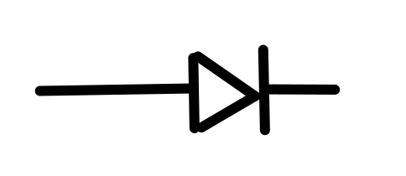
Interrupteur ouvert |  | Interrupteur fermé

2. Les rôles des composants du circuits.
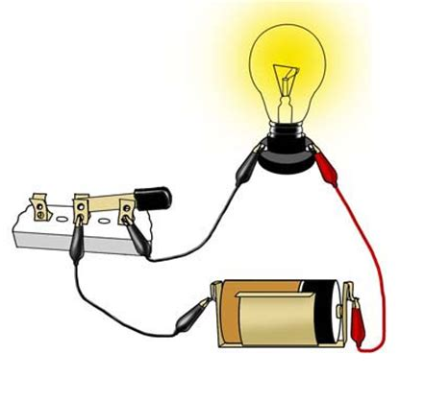
Dans le circuit électrique ci dessous :
1) Quel composant est le générateur ?

………………………………………….
2) Quel composant est le récepteur ?

…………………………………………..
3) Quel est le nom du troisième composant ?

…………………………………………..
4) Plus difficile, la lampe brille, l’interrupteur est il ouvert ou fermé ? Qu’en est-il du circuit, est t-il ouvert ou fermé ?

…………………………………………..
5) Fais le schéma du circuit photographié ( à la règle et au crayon à papier ) sur une feuille simple.

3. Plusieurs lampes dans un circuit.
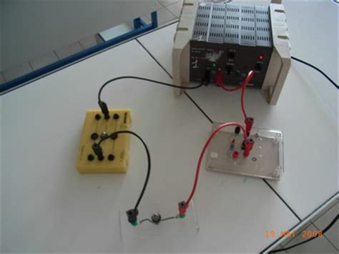
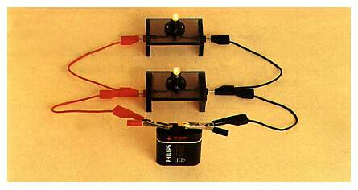
Il y à deux manière d’associer plusieurs lampes dans un circuit comme on peut le constater sur les deux photos ci dessous.

1) Pour chaque photo, fais un schéma du circuit sur une feuille simple ou au dos de l’activité
Pour chaque circuit, réponds aux questions suivantes sur une feuille simple
2) De quelles manières les lampes sont elles associées? Quel nom donne t-on à un tel circuit ?
3) Si on rajoute une lampe, les autres lampes brilleront elles différemment ?
4) Si une lampe grille, les autres lampes brilleront elles différemment ? Pourquoi ?
5) Si on branche un câble sur chacune des bornes d’une lampe, continue t -elle de briller ?
4. Réaliser un circuit électrique
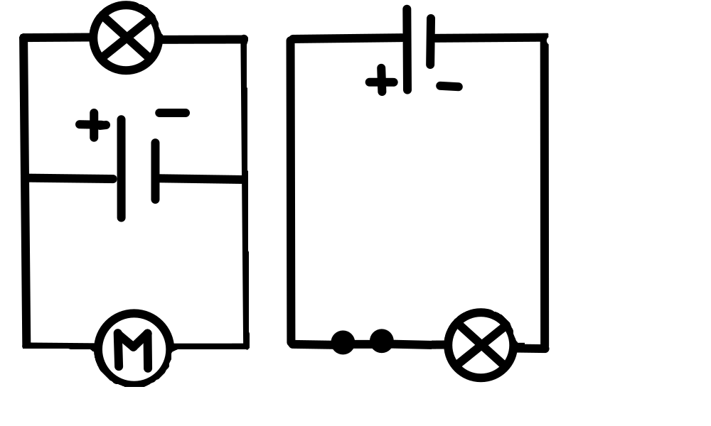
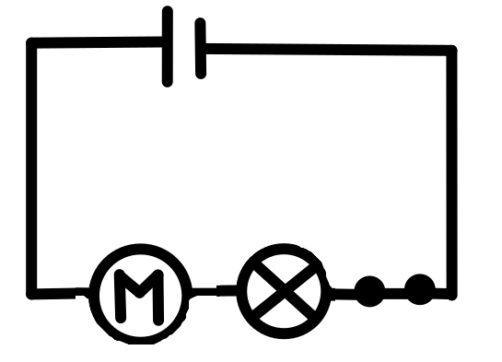
Par groupe de 3, réalisez chacun un de circuits suivants, que les autres évalueront grâce à la grille ci dessous.

Tableau d’évaluation pour mon circuit :
Compétences | Niveau ( Acquis ; non acquis ; en cours d’acquisition)
Les récepteurs fonctionnent
Les fils ne se croisent pas, pas de nœuds
Le circuit correspond au schéma ( dipôles dans le même ordre)
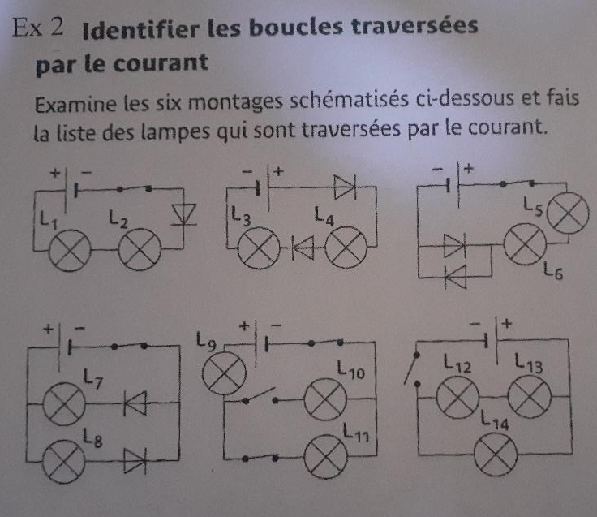
5. À faire pour la prochaine fois.
